Индивидуальный проект

Этап 4

Матвеева Анастасия Сергеевна

Содержание

# 1 Цель работы

Зарегестрироваться на сайтах и написать пост

# 2 Выполнение лабораторной работы

1. Зарегистрироваться на соответствующих ресурсах и разместить на них ссылки на сайте
2. eLibrary : https://elibrary.ru/;

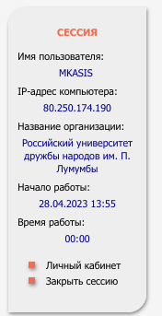

HUGO

1. Google Scholar : https://scholar.google.com/;

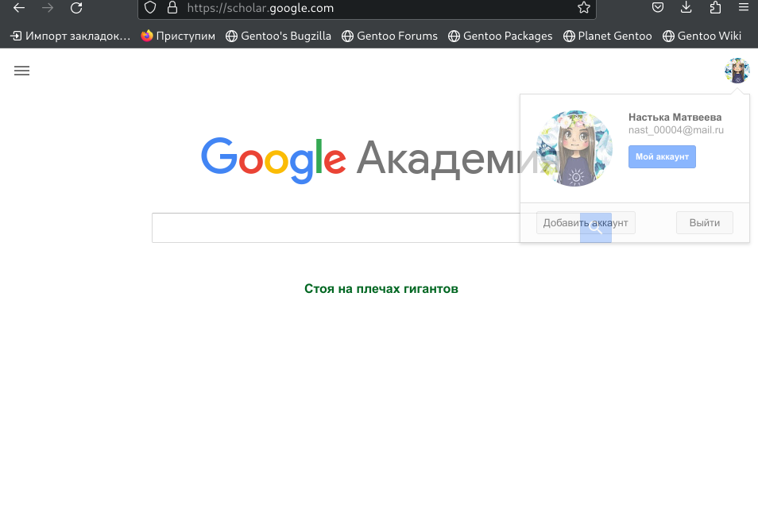

.

1. ORCID : https://orcid.org/;

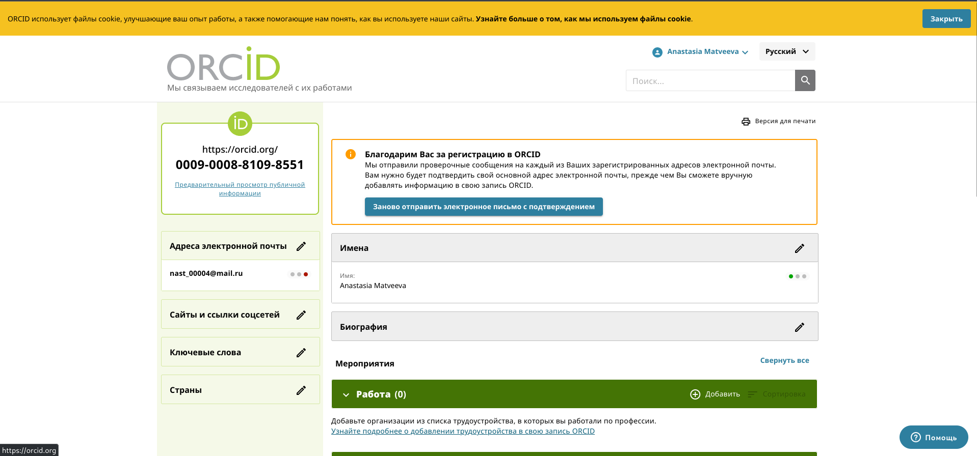

HUGO

1. Mendeley : https://www.mendeley.com/;



HUGO

1. ResearchGate : https://www.researchgate.net/;

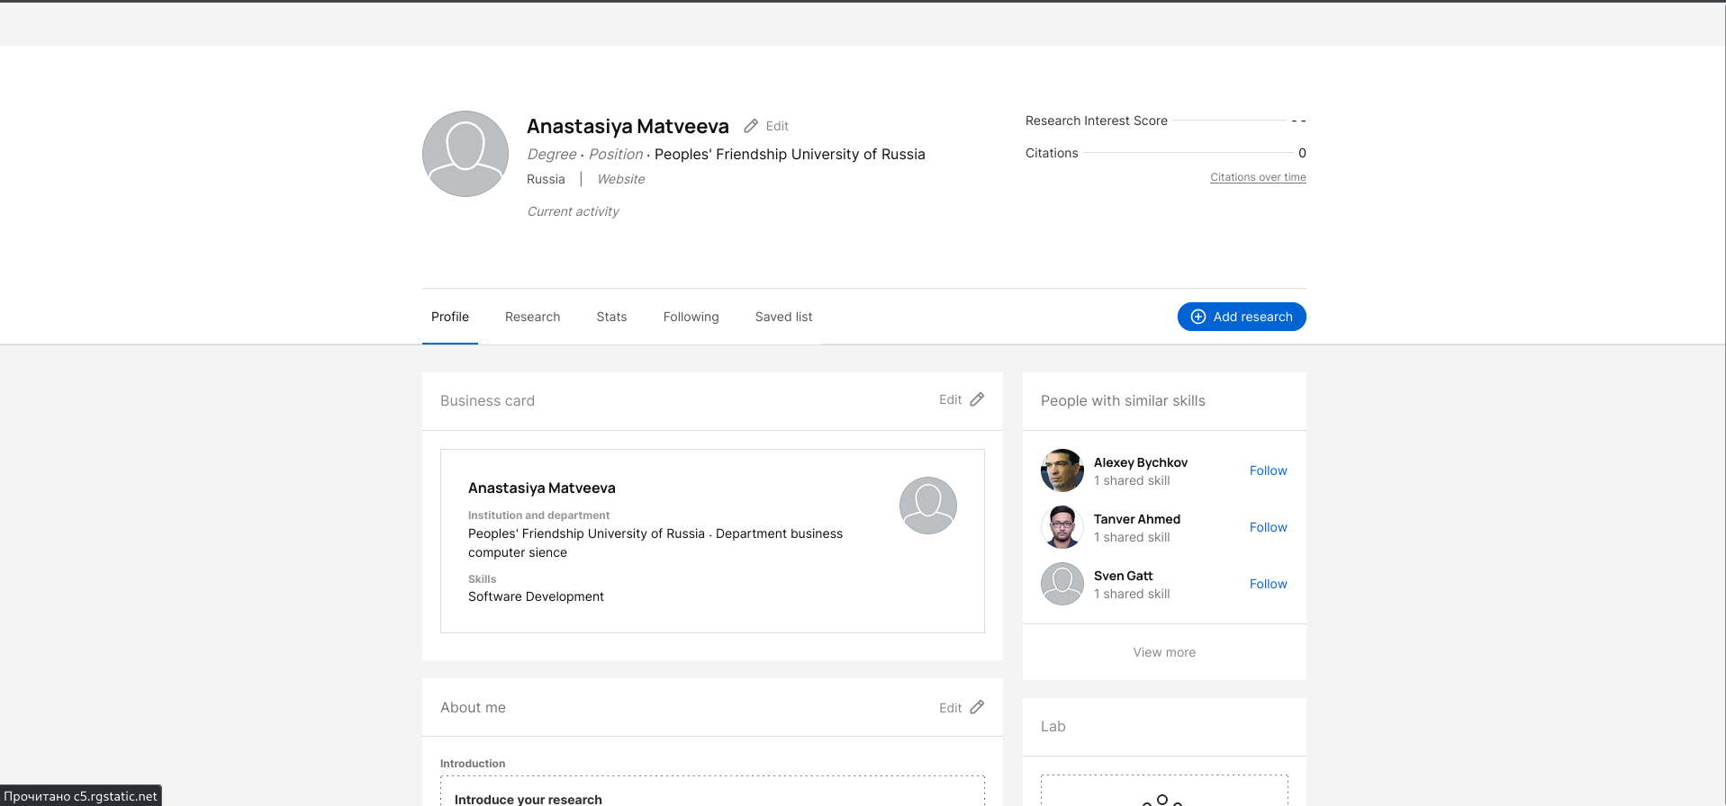

HUGO

1. Academia.edu : https://www.academia.edu/;ъ

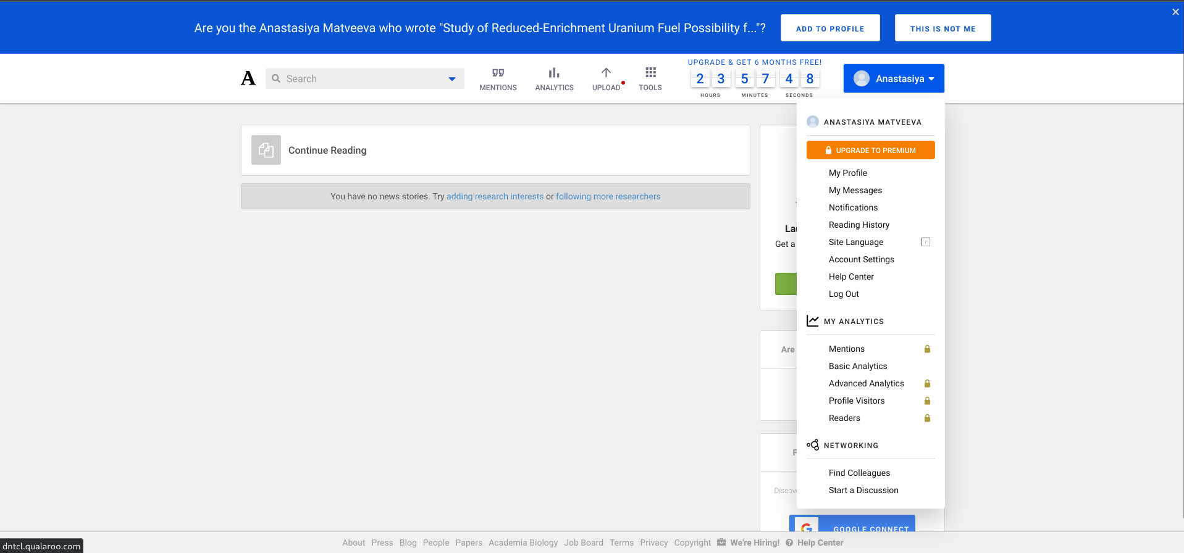

HUGO

1. arXiv : https://arxiv.org/;

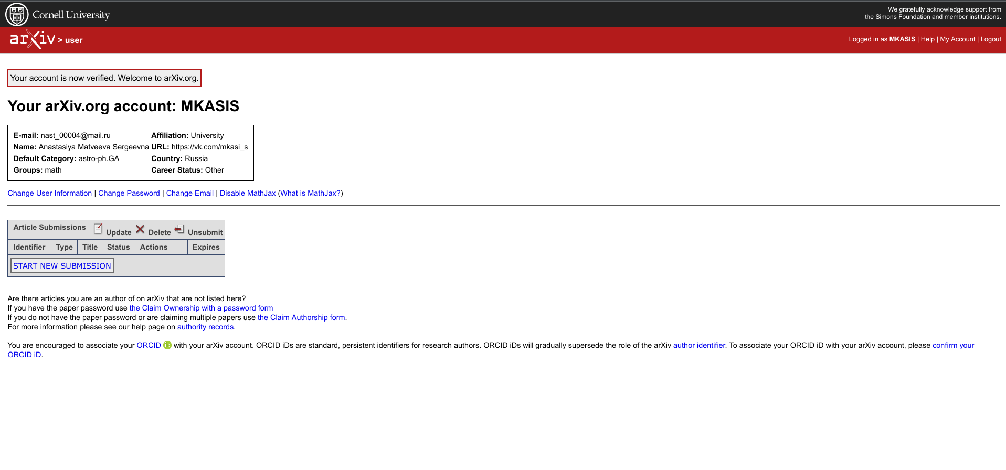

HUGO

1. github : https://github.com/.



HUGO

1. Сделать пост по прошедшей неделе



HUGO

# 3 Выводы

Мы все сделали

# Список литературы